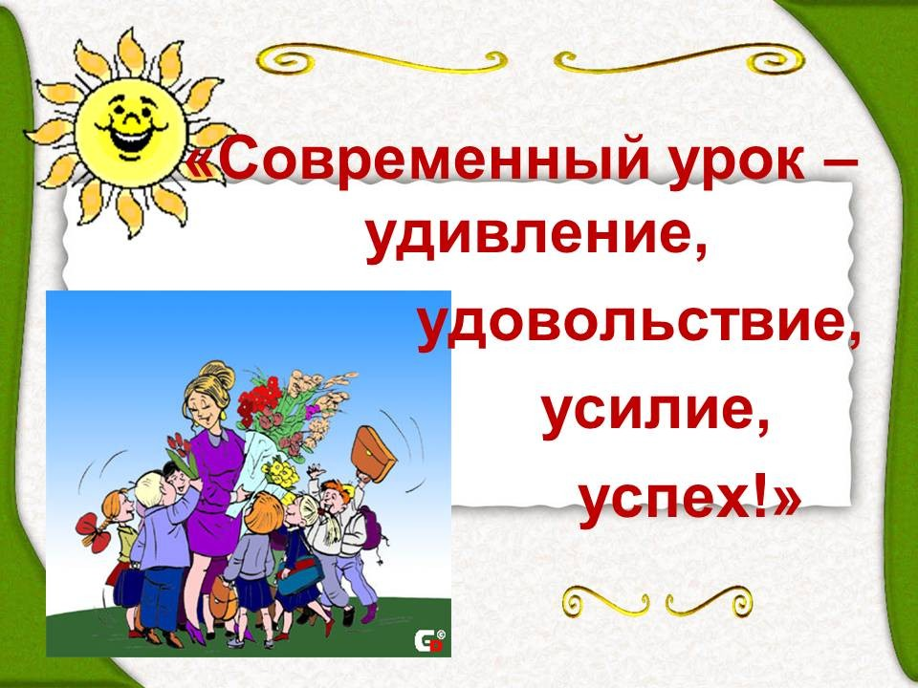

Современная жизнь отличается быстрыми темпами развития, высокой мобильностью, для молодого поколения появляется большое количество возможностей. Выйдя из стен школы, выпускник должен продолжать саморазвиваться и самосовершенствоваться, а для этого необходимо научиться определённым способам действий.

Современная жизнь предъявляет сегодня человеку жёсткие требования – это высокое качество образования, коммуникабельность, целеустремлённость, креативность, качества Лидера, а самое главное – умение ориентироваться в большом потоке информации.

Меняются цели и содержание образования, появляются новые средства и технологии обучения, но при всём многообразии – урок остаётся главной формой организации учебного процесса. И для того, чтобы реализовать требования, предъявляемые Стандартами второго поколения, урок должен стать новым, современным!

Принятие нового Федерального государственного образовательного стандарта начального общего образования (ФГОС НОО) влечет за собой пересмотр давно сложившейся системы работы начальной школы, когда принципиально меняются ориентиры в обучении и воспитании, основной задачей которых является перевод учащегося в режим саморазвития.

Приоритетной целью современного российского образования становится не репродуктивная передача знаний, умений и навыков от учителя к ученику, а полноценное формирование и развитие способностей ученика самостоятельно очерчивать учебную проблему, формулировать алгоритм ее решения, контролировать процесс и оценивать полученный результат – научить учиться. Еще Сократ говорил о том, что научиться играть на флейте можно только, играя самому. Точно также деятельностные способности учащихся формируются лишь тогда, когда они не пассивно усваивают новые задания, а включены в самостоятельную учебно-познавательную деятельность.

Так что же представляет из себя современный урок, соответствующий требованиям ФГОС нового поколения?

Какие требования предъявляются к современному уроку:

* хорошо организованный урок в хорошо оборудованном кабинете
* урок должен быть проблемным и развивающим: учитель сам нацеливается на сотрудничество с учениками и умеет направлять учеников на сотрудничество с учителем и одноклассниками;
* учитель организует проблемные и поисковые ситуации, активизирует деятельность учащихся;
* вывод делают сами учащиеся;
* минимум репродукции и максимум творчества и сотворчества;
* времясбережение и здоровьесбережение;
* в центре внимания урока - дети;
* учет уровня и возможностей учащихся, в котором учтены такие аспекты, как профиль класса, стремление учащихся, настроение детей;
* планирование обратной связи.

Принципиальным отличием является ориентация учителей на предметные, метапредметные и личностные результаты освоения основных образовательных программ.

В основе ФГОС НОО лежит системно-деятельностный подход, который предполагает воспитание и развитие качеств личности, отвечающих требованиям современного общества.

Предмет «литературное чтение» является одним из основных в системе подготовки младшего школьника. Наряду с учебным предметом «русский язык» он формирует функциональную грамотность, общеучебный навык чтения и умения работать с текстом, пробуждает интерес к чтению художественной литературы, способствует общему развитию и воспитанию школьника.

Авторы сборника рабочих программ УМК «Школа России» совершенно справедливо утверждают, что «в процессе освоения курса литературного чтения у младших школьников повышается уровень коммуникативной культуры: формируются умения составлять диалоги, строить монологи в соответствии с речевой задачей». В курсе литературного чтения также развивается информационная компетентность — умение работать с различными видами текстов, самостоятельно пользоваться справочным аппаратом учебников, находить информацию в словарях, справочниках.

Но прежде всего на уроках литературного чтения формируется читательская компетентность, помогающая младшему школьнику осознать себя грамотным читателем, способным к использованию читательской деятельности для своего самообразования. Грамотный читатель владеет техникой чтения и приемами работы с текстом. Понимает прочитанное и прослушанное произведение.

Содержание литературного материала позволяет развивать креативные способности учащихся, используя такие методы работы с текстом, как чтение по ролям, инсценирование, драматизация, устное словесное рисование, создание собственного текста на основе художественного произведения (текст по аналогии). В учебниках так же представлен материал по организации самостоятельной работы учащихся с текстом.

В результате освоения предметного содержания этой школьной дисциплины учащиеся приобретают общеучебное умение — осознанно читать тексты.

Конкретизируем универсальные учебные действия применительно к урокам литературного чтения.

Коммуникативные УУД:

- выражение собственного мнения учащегося;

- исполнение различных диалоговых приемов;

- формирование умения слушать собеседника, договариваться, убеждать его;

- культура поведения в учебном диалоге.

Регулятивные УУД:

- осуществление действий по образцу и заданному правилу;

- сохранение заданной цели;

- умение видеть ошибку и и справлять ее;

- способность контролировать свою деятельность по результату;

- адекватное понимание оценки взрослого собеседника.

Познавательные УУД:

- формирование познавательной активности, творчества и самостоятельности на уроке;

- создание условий для проявления способностей учащихся.

Личностные УУД:

- формирование у обучающихся ответственности за свою деятельность;

- эмоциональный отклик на прочитанное произведение;

- оценка результатов своей деятельности, рефлексия.

Главная методическая цель урока при системно-деятельностном подходе к обучению — создание условий для проявления познавательной активности учеников.

Учитель должен управлять процессом обучения, а не передавать знания. Функции ученика – активный деятель. То есть учащийся становится активной Личностью, умеющей ставить цели и достигать их, самостоятельно перерабатывать информацию и применять имеющиеся знания на практике.

Перед учителем ставится задача научиться создавать учебные ситуации, как особые структурные единицы учебной деятельности. Для создания ситуаций используются различные приёмы.

Давайте рассмотрим конкретный урок литературного чтения в 3 классе. Каждый этап урока имеет определённую цель.

Урок начинается с особой ситуации – установления контакта между детьми и учителем, создания атмосферы доверия, доброжелательности. *Цель этого этапа:* создать соответствующую эмоциональную атмосферу, оживить жизненные впечатления детей, необходимые для восприятия произведения. Именно здесь учим детей ориентироваться в системе своих знаний. Что знаю? Что хочу узнать? Уже на мотивационном этапе дети включаются в творческую деятельность, защищая доклады по заданной теме. Ученик сразу же становится участником образовательного процесса. Хотя поиск дополнительного материала на заданную тему, обмен мнениями, выступление перед аудиторией – это то, чего дети в начальной школе часто боятся.

Работа над усвоением нового материала и закреплением знаний занимает максимум времени.

Вообще технология работы с текстом включает в себя 3 этапа:

- работа с текстом до чтения (предугадывание предстоящего чтения), определение смысловой, тематической, эмоциональной направленности текста;

- работа во время чтения текста (выявление совпадений первоначальных предположений учащихся с содержанием прочитанного);

- работа с текстом после чтения (коллективное обсуждение прочитанного, дискуссия).

И вновь ученик становится главным участником образовательного процесса. На этапе работы над новым материалом используется приём «Дерево ассоциаций». У ребят появляется возможность мыслить нестандартно, они не боятся высказываться, раскрываются в этой работе.

Большое внимание уделяется на уроке словарной работе, особенно при чтении сложных текстов. Здесь используются разнообразные приёмы толкования значения новых слов: работа с синонимами, антонимами, пословицами. Как правило значение слов объясняют сами дети, если же они затрудняются, то находят объяснение в толковом словаре.

Первичное чтение обязательно с прогнозированием:

-Как вы думаете, что произойдёт дальше?

- Как вы думаете, о чём состоится разговор между Персеем и царём?

- Как вы думаете, что предпримет Персей?

После прочтения текста большую роль играет групповая работа. Ребятам предлагается составить словесный портрет героя, используя слова из текста; соотнести иллюстрацию с описанием в тексте; восстановить события; дать оценку тому или иному событию. Групповая форма работы имеет множество плюсов. Меняющийся состав групп обеспечивает гораздо более тесное общение одноклассников. Кроме этого дети в общении раскрепощаются, ведь не каждый ребёнок может легко встать перед всем классом и отвечать. Коллективная деятельность детей постепенно может переходить в индивидуальную. Ученики самостоятельно читают, размышляют, создают свои тексты, записывают вопросы, иллюстрируют произведения. Эта мыслительная деятельность необходима для индивидуального творческого роста каждого читателя. И опять же «высший пилотаж» в том, что учитель лишь направляет детей, даёт рекомендации. Поэтому дети ощущают, что ведут урок сами.

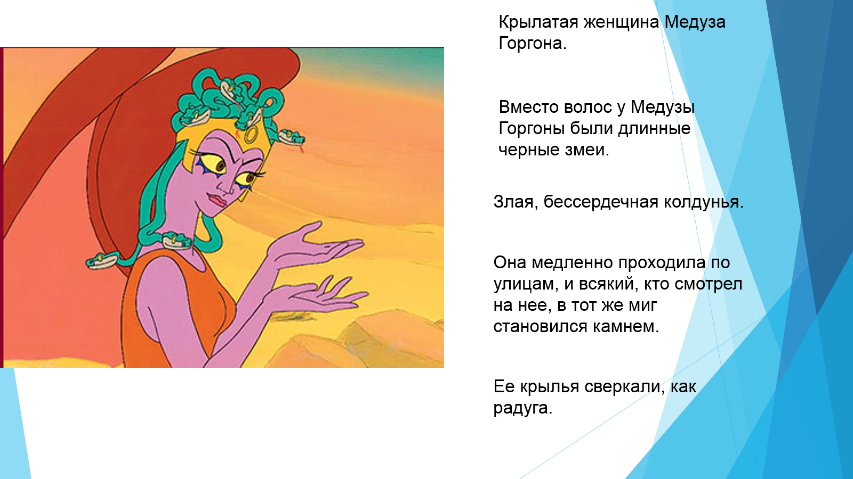

Рефлексия тесно связана с целеполаганием. Постановка учеником целей своего образования предполагает их выполнение и последующую рефлексию – осознание способов достижения поставленных целей. Рефлексия в этом случае – не только итог, но и стартовое звено для новой образовательной деятельности и постановки целей.

Рефлексия в данном случае построена по принципу незаконченного предложения. В конце учебного занятия обучающимся предлагается устно или письменно закончить следующие предложения:  
Было трудно…

Меня удивило…

Мне захотелось узнать…

Таким образом, основной целью урока литературного чтения является совершенствование умения работать с текстом. На каждом этапе урока выделяются формируемые универсальные учебные действия, позволяющие достигнуть планируемые результаты, определенные Федеральным Государственным Образовательным Стандартом.

Учитель, его отношение к учебному процессу, его творчество и профессионализм, его желание раскрыть способности каждого ребенка – вот это всё и есть главный ресурс, без которого невозможно воплощение новых стандартов школьного образования.

Используемая литература:

1. Федеральный государственный образовательный стандарт начального общего образования. М., 2010.

2. Как проектировать универсальные учебные действия в школе: от действий к мысли: Пос. Для учителя/ Под ред. А.Г. Асмолова. М., 2008.

3. Матвеева Е.И., Панкова О.Б., Патрикеева И.Е. Деятельностный подход на уроках литературного чтения в условиях перехода на новые образовательные стандарты. М., 2010.

4. Школа России. Концепция и программы начальных классов: В 2 ч. Ч.1. М., 2011.